Стаття до газети «Сім днів»

Оновлений Календар щеплень-2026: перехід на комбіновані вакцини для більшого комфорту дітей та батьків
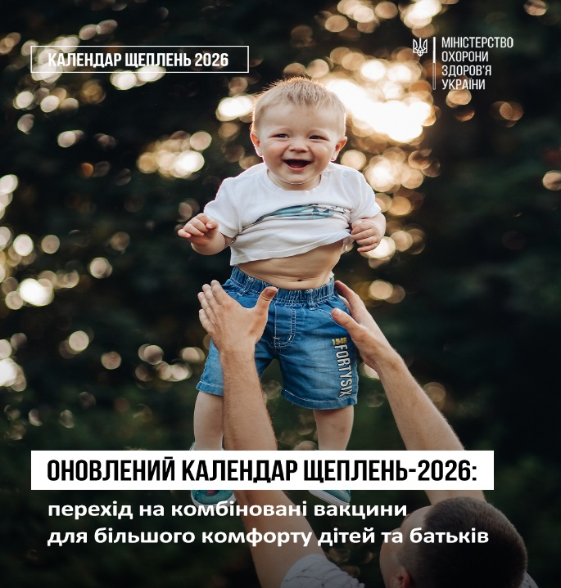
З 1 січня 2026 року в Україні набув чинності оновлений Календар профілактичних щеплень. Однією з ключових змін є перехід на широке використання сучасних комбінованих вакцин. Це дозволить наблизити українську систему імунізації до стандартів країн Європейського Союзу та зробити процес вакцинації менш стресовим для маленьких пацієнтів.
Використання багатокомпонентних вакцин дозволяє сформувати імунітет одразу проти кількох інфекцій завдяки одній ін’єкції. У чому перевага такого підходу для українських родин?
Впровадження комбінованих вакцин вирішує одразу кілька важливих завдань:
- Зменшення стресу у дитини. Одна ін’єкція замінює серію окремих уколів. Це психологічно легше сприймається як дітьми, так і їхніми батьками.
- Економія часу та зручність. Графік візитів до медичних закладів стає більш компактним. Батькам не потрібно часто відвідувати поліклініку, що дозволяє краще планувати свій час.
- Своєчасний комплексний захист. Дитина отримує захист від декількох небезпечних інфекцій у рекомендовані терміни, без затримок та зайвих інтервалів між щепленнями.
Як це працює на практиці? Яскравий приклад — вакцинація проти вірусного гепатиту В.
За новим Календарем цей компонент входить до складу багатокомпонентної вакцини (разом із захистом від кашлюка, дифтерії, правця та Hib-інфекції). Відповідно до оновленого графіка, щеплення проводитимуться у віці 2, 4, 6 та 18 місяців.
Такий підхід — використання комбінованої вакцини АКДП+Hib+ВГВ — дозволяє суттєво зменшити кількість ін’єкцій, які отримує дитина протягом перших півтора років життя, при цьому зберігаючи високу ефективність захисту. У цей же день та за таким самим графіком рекомендується проводити і щеплення інактивованою поліомієлітною вакциною (ІПВ) — проти поліомієліту.
Проконсультуйтеся зі своїм сімейним лікарем або педіатром заздалегідь. Лікар допоможе спланувати візити та відповість на всі запитання щодо здоров’я вашої дитини. Піклування про імунітет — це найкращий внесок у здорове майбутнє.
З повагою, Балаклійське відділення Ізюмської філії ДУ «Харківський обласний центр контролю та профілактики хвороб МОЗ України»

